Họ tên : Nguyễn Quang Anh

Mã sinh viên : B21DCDT036

Chương 1 :Bắt đầu với xử lý hình ảnh ( Getting Started with Image Processing)

Thuật toán 1 : Thêm nhiễu Gaussian ngẫu nhiên vào hình ảnh :

**1. Mục tiêu của thuật toán**

Mục tiêu là thêm nhiễu Gaussian vào ảnh để hiểu tác động của nhiễu lên hình ảnh. Gaussian noise mô phỏng trường hợp thực tế khi dữ liệu hình ảnh bị nhiễu (do cảm biến máy ảnh, truyền dữ liệu, v.v.).

**2. Các bước thực hiện thuật toán**

**Bước 1 : Đọc và chuẩn bị ảnh đầu vào**:

* + Ảnh đầu vào được đọc từ file "../images/parrot.png".
  + Ảnh được chuyển đổi sang dạng float với giá trị pixel nằm trong khoảng [0, 1] bằng hàm img_as_float. Điều này đảm bảo rằng phép tính toán học liên quan đến nhiễu sẽ chính xác.

**Bước 2 : Thêm nhiễu Gaussian**:

* + Nhiễu Gaussian được sinh ra ngẫu nhiên bằng hàm random_noise() với các phương sai khác nhau. Phương sai là σ2\sigma^2σ2 (sigma là độ lệch chuẩn).
  + Giá trị σ\sigmaσ được chọn từ danh sách [0.1, 0.25, 0.5, 1]. Đây là các giá trị đại diện cho mức độ nhiễu tăng dần.

**Bước 3 : Hiển thị hình ảnh kết quả**:

* + Tạo một lưới 2x2 để hiển thị các ảnh bị nhiễu với các giá trị σ\sigmaσ khác nhau.
  + Với mỗi giá trị σ\sigmaσ, nhiễu được thêm vào ảnh gốc, kết quả được hiển thị và ghi chú độ nhiễu.

**3.** **Giải thích chi tiết đoạn mã nguồn :**

from skimage import img_as_float  
from skimage.io import imread  
from skimage.util import random_noise  
import matplotlib.pyplot as plt  
  
# Đường dẫn sửa lại với raw string  
im = img_as_float(imread(r"C:\Users\Dell\Desktop\Sandipan_Dey_2018_Sample_Images\images\me4.jpg"))  
plt.figure(figsize=(15, 12))  
sigmas = [0.1, 0.25, 0.5, 1]  
  
for i in range(4):  
 noisy = random_noise(im, var=sigmas[i]**2)  
 plt.subplot(2, 2, i + 1)  
 plt.imshow(noisy)  
 plt.axis('off')  
 plt.title('Gaussian noise with sigma=' + str(sigmas[i]), size=20)  
  
plt.tight_layout()  
plt.show()

• **imread("../images/parrot.png")**: Đọc ảnh từ đường dẫn. Kết quả là ảnh dưới dạng mảng numpy, có giá trị pixel từ 0-255 (định dạng số nguyên).

• **img_as_float()**: Chuyển đổi ảnh sang định dạng float, giá trị pixel nằm trong [0, 1]. Điều này phù hợp cho việc thêm nhiễu và hiển thị hình ảnh với thư viện matplotlib.

• **plt.figure(figsize=(15, 12))**: Tạo khung vẽ (canvas) với kích thước 15x12 inch. Điều này giúp hiển thị nhiều hình ảnh rõ ràng.

• **sigmas = [0.1, 0.25, 0.5, 1]**: Danh sách các giá trị σ\sigmaσ (độ lệch chuẩn) để kiểm soát mức độ nhiễu Gaussian.

• **for i in range(4):**: Lặp qua từng giá trị σ\sigmaσ trong danh sách sigmas.

• **random_noise(im, var=sigmas[i]**2)**:

* Hàm random_noise() thêm nhiễu Gaussian vào ảnh gốc im.
* Tham số var là phương sai (var=σ2\text{var} = \sigma^2var=σ2).  
  Ví dụ: Với σ=0.25\sigma = 0.25σ=0.25, ta có var=0.252=0.0625\text{var} = 0.25^2 = 0.0625var=0.252=0.0625.

• **plt.subplot(2, 2, i+1)**: Chia khung vẽ thành lưới 2x2, vẽ ảnh ở vị trí i+1.

• **plt.imshow(noisy)**: Hiển thị ảnh bị nhiễu.

• **plt.axis('off')**: Tắt các trục tọa độ (không cần thiết trong trường hợp này).

• **plt.title('Gaussian noise with sigma=' + str(sigmas[i]), size=20)**: Đặt tiêu đề cho ảnh, ghi chú giá trị σ (sigma).

• **plt.tight_layout()**: Tự động căn chỉnh khoảng cách giữa các ảnh để không bị chồng chéo.

• **plt.show()**: Hiển thị toàn bộ khung vẽ với các hình ảnh bị nhiễu.

Ta có ảnh trước khi xử lý :

: 

Và đây ảnh sau khi đã qua xử lý :

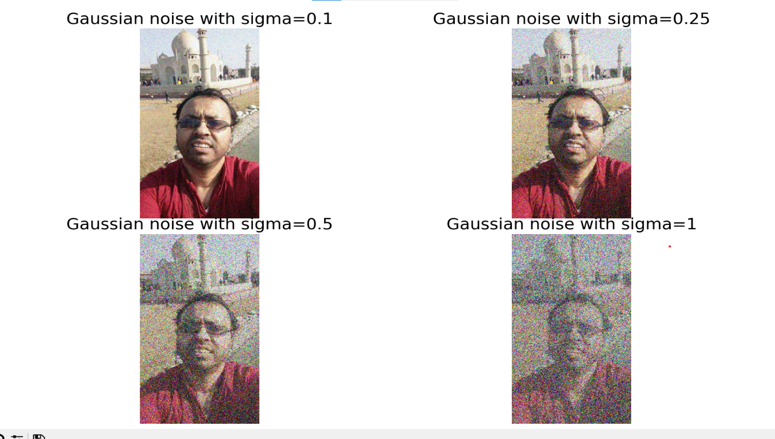

Ví dụ 2 : 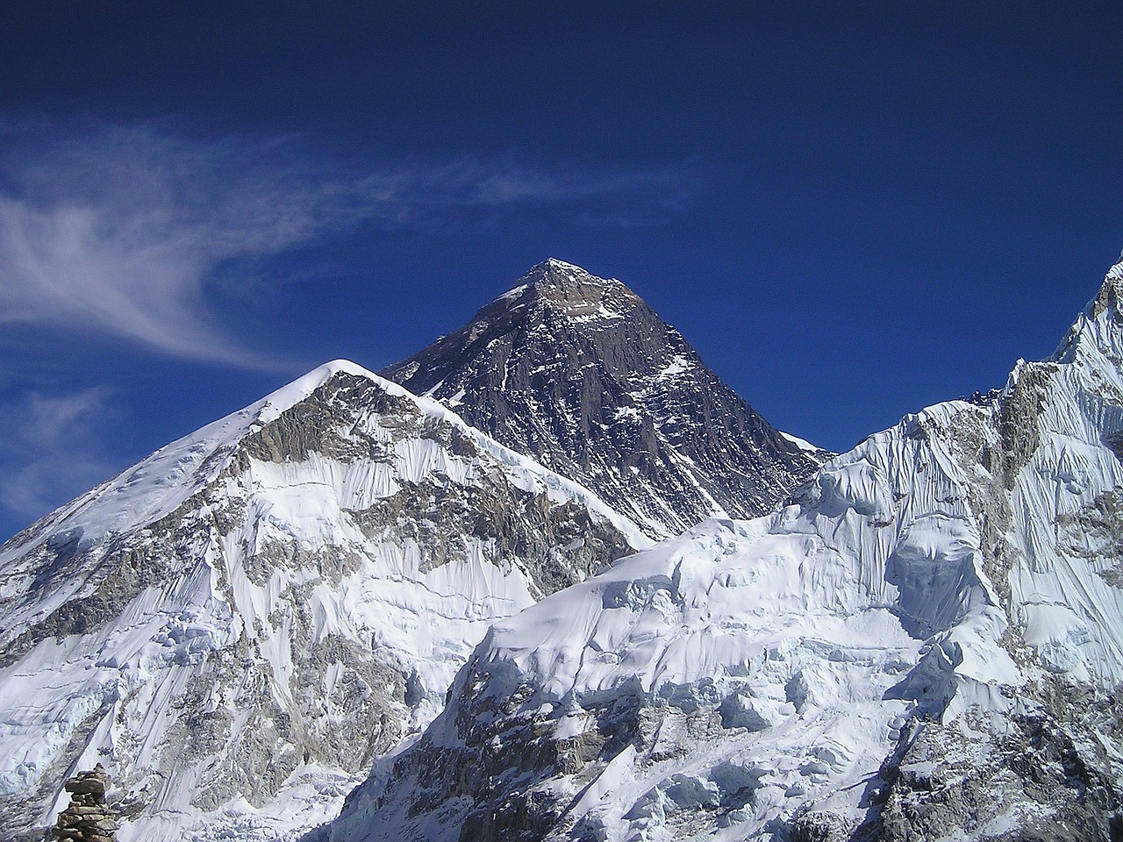

Kết quả :

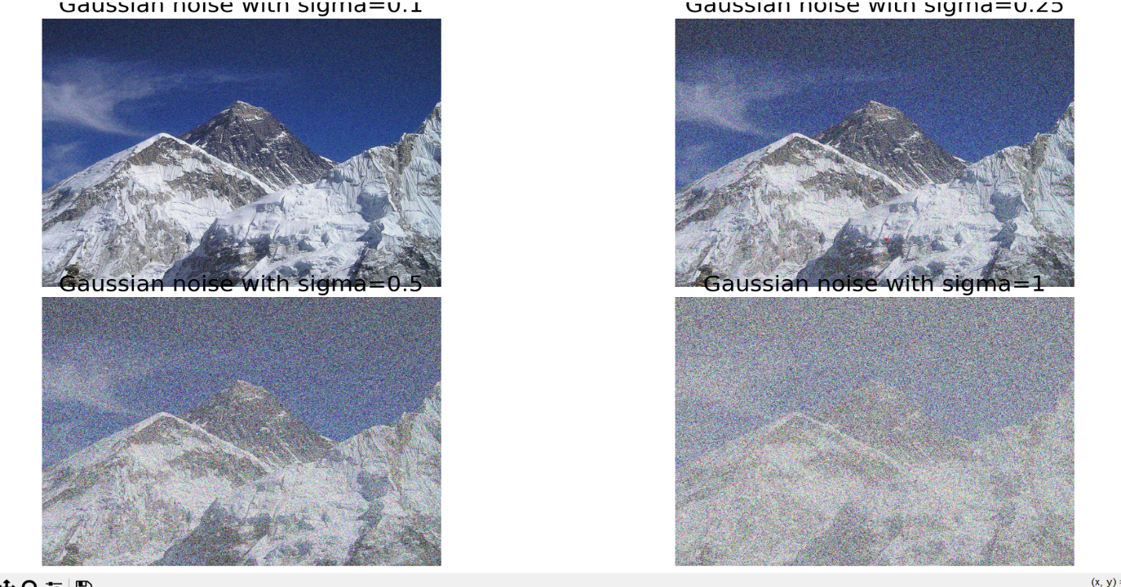

Ví dụ 3 : 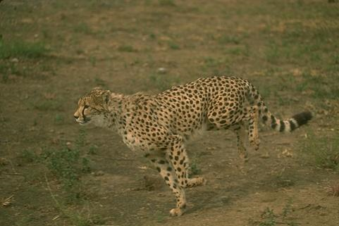

Kết quả :

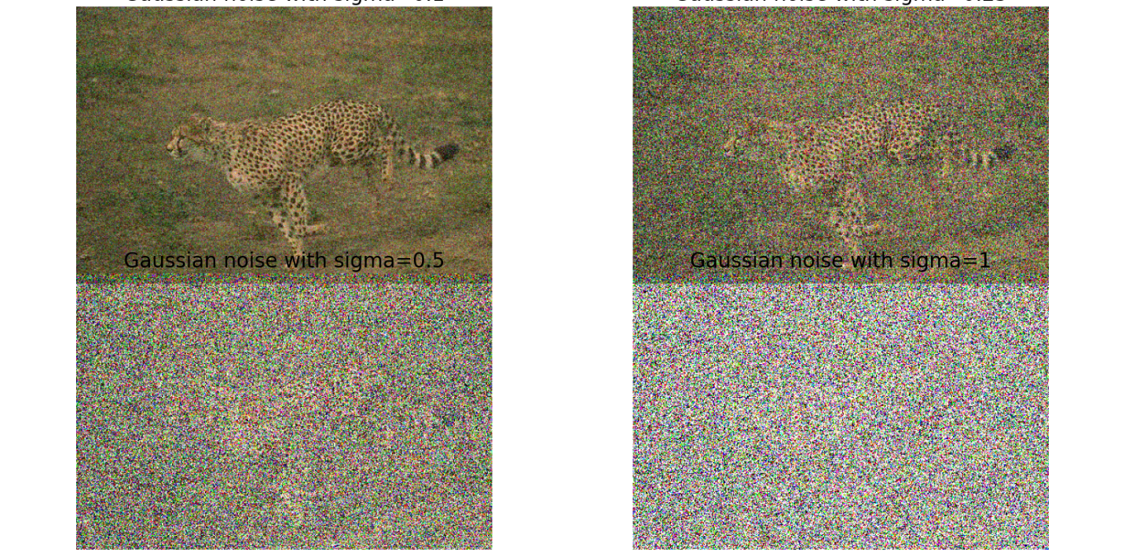

**4. Nhận xét kết quả :**

**Ảnh đầu ra**:  
4 hình ảnh bị nhiễu Gaussian được hiển thị tương ứng với các giá trị σ=0.1,0.25,0.5,1\sigma = 0.1, 0.25, 0.5, 1σ=0.1,0.25,0.5,1.  
Khi σ\sigmaσ tăng, mức độ nhiễu cũng tăng:

* Với σ=0.1, ảnh vẫn khá rõ ràng.
* Với σ=1, ảnh trở nên rất nhiễu, khó nhận diện.

**5. Ứng dụng thực tế**

* Kiểm tra độ bền vững của các thuật toán xử lý ảnh với dữ liệu bị nhiễu.
* Làm phong phú bộ dữ liệu bằng cách thêm nhiễu nhân tạo (data augmentation).

Thuật toán 2: Computing the difference between two images ( Tính toán , phân tích sự khác biệt giữa hai hình ảnh )

**1.Phân tích thuật toán :**

Phát hiện sự khác biệt giữa hai hình ảnh liên quan đến việc so sánh từng pixel trong hai hình ảnh đầu vào và tính toán mức độ khác biệt.

• **Mục tiêu**:

* Tính toán sự khác biệt giữa hai khung hình liên tiếp từ video (hoặc bất kỳ hai hình ảnh nào).
* Phát hiện các thay đổi (motion detection) hoặc so sánh trạng thái.

• **Nguyên lý hoạt động**:

* Sử dụng hàm difference từ **Pillow**:
  + Tính sự chênh lệch pixel giữa hai hình ảnh.
  + Công thức: difference(x,y)=∣im1(x,y)−im2(x,y)∣
  + Mỗi pixel đầu ra là độ lớn tuyệt đối của sự khác biệt giữa pixel tương ứng từ im1 và im2.
* Pixel không thay đổi (giống nhau) sẽ được hiển thị là **đen** (giá trị pixel bằng 0).
* Pixel khác nhau sẽ hiển thị các giá trị tỷ lệ với sự thay đổi màu sắc hoặc độ sáng.

**2.Các bước thực hiện thuật toán :**

**Bước 1: Đọc hai hình ảnh**

* Đầu vào là hai hình ảnh (khung hình từ video hoặc bất kỳ cặp hình ảnh nào cần so sánh).
* Mỗi hình ảnh được lưu trữ dưới dạng ma trận các pixel (mỗi pixel có giá trị màu đại diện cho mức độ sáng hoặc màu sắc, tùy vào chế độ hình ảnh).

**Bước 2: So sánh từng pixel**

* Dùng công thức tính sự khác biệt: diff(x,y)=∣x−y∣ Trong đó:
  + x: giá trị pixel tại vị trí (i,j) trong hình ảnh 1.
  + y: giá trị pixel tại cùng vị trí (i,j) trong hình ảnh 2.
  + Kết quả là giá trị tuyệt đối của sự khác biệt.

**Bước 3: Tạo hình ảnh kết quả**

* Kết quả là một hình ảnh mới, trong đó mỗi pixel biểu diễn mức độ khác biệt tại vị trí tương ứng:
  + Pixel sáng: vùng thay đổi nhiều.
  + Pixel tối hoặc đen: vùng không có sự thay đổi.

**Bước 4: Lưu và hiển thị**

* Hình ảnh kết quả được lưu vào tệp tin.
* Hình ảnh đầu vào và kết quả được hiển thị để quan sát trực quan.

**3.Giải thích mã nguồn :**

from skimage import img_as_float  
from skimage.io import imread  
from skimage.transform import swirl  
import matplotlib.pyplot as plt  
from PIL import Image  
  
from PIL.ImageChops import subtract, multiply, screen, difference, add  
im1 = Image.open(r"C:\Users\Dell\Desktop\Sandipan_Dey_2018_Sample_Images\images\mandrill_spnoise_0.1.jpg") # tải hai khung hình liên tiếp từ video  
im2 = Image.open(r"C:\Users\Dell\Desktop\Sandipan_Dey_2018_Sample_Images\images\mandrill_spnoise_0.3.jpg")  
im = difference(im1, im2) # tính sự khác biệt giữa hai ảnh  
im.save(r"C:\Tài liệu học tập\1 Quá trình học tập của tôi (Tài liệu + đánh giá)\Năm 4\Xử lý ảnh\kq.jpg") # lưu ảnh kết quả  
plt.subplot(311)  
plt.imshow(im1) # hiển thị ảnh khung hình đầu tiên  
plt.axis('off')  
plt.subplot(312)  
plt.imshow(im2) # hiển thị ảnh khung hình thứ hai  
plt.axis('off')  
plt.subplot(313)  
plt.imshow(im) # hiển thị ảnh sự khác biệt  
plt.axis('off')  
plt.show()

• **Nhập thư viện:**

python

Sao chép mã

from PIL import Image

from PIL.ImageChops import difference

import matplotlib.pyplot as plt

* Image từ thư viện PIL được sử dụng để mở và xử lý hình ảnh.
* difference: Phép toán tính sự khác biệt giữa hai hình ảnh.
* matplotlib.pyplot (plt): Thư viện vẽ đồ thị để hiển thị hình ảnh.

• **Mở hình ảnh:**

python

im1 = Image.open("../images/goal1.png")

im2 = Image.open("../images/goal2.png")

* Hai hình ảnh goal1.png và goal2.png được đọc từ đường dẫn ../images/.

• **Tính sự khác biệt:**

python

im_diff = difference(im1, im2)

* Phép toán difference so sánh từng pixel trong im1 và im2 và trả về hình ảnh chứa giá trị sự khác biệt pixel-by-pixel.

• **Lưu kết quả:**

python

im_diff.save("../images/goal_diff.png")

* Kết quả được lưu vào file goal_diff.png để sử dụng sau này.

• **Hiển thị hình ảnh:**

python

plt.subplot(311)

plt.imshow(im1)

plt.axis('off')

* **plt.subplot(311)**: Tạo ô hiển thị đầu tiên.
* **plt.imshow(im1)**: Hiển thị hình ảnh đầu tiên (im1).
* **plt.axis('off')**: Tắt hiển thị trục tọa độ để tập trung vào hình ảnh.

Tương tự với các đoạn mã:

python

plt.subplot(312)

plt.imshow(im2)

plt.axis('off')

và

python

plt.subplot(313)

plt.imshow(im_diff)

plt.axis('off')

• **Kết thúc và hiển thị tất cả hình ảnh:**

python

plt.show()

* Tất cả hình ảnh (im1, im2, và im_diff) được hiển thị trong một cửa sổ duy nhất.

**4.Ví dụ minh họa**

Ví dụ 1 : 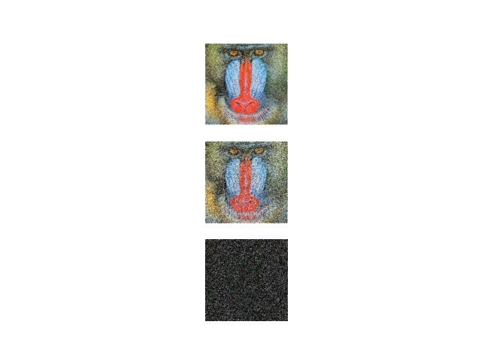

Ví dụ 2 : 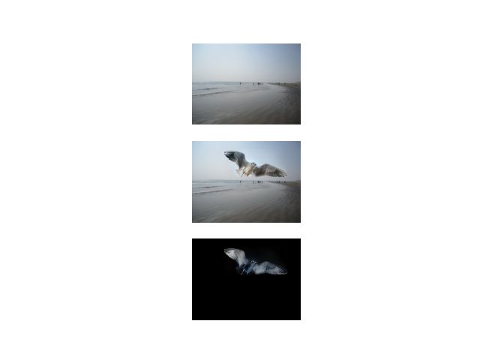

• **Hình ảnh đầu vào 1 (im1)**: Khung hình đầu tiên.

• **Hình ảnh đầu vào 2 (im2)**: Khung hình thứ hai.

• **Hình ảnh khác biệt (im_diff)**: Hiển thị các thay đổi giữa hai khung hình, thường là các vùng sáng nếu có chuyển động hoặc thay đổi trong video.

Thuật toán 3 : Áp dụng phép biến đổi xoáy (swirl transform)

**1. Mục tiêu của thuật toán**

Phép biến đổi **xoáy** (Swirl Transform) được sử dụng để áp dụng hiệu ứng xoáy lên ảnh, làm biến dạng ảnh bằng cách cuộn tròn các pixel xung quanh một tâm.

Thuật toán này hữu ích trong:

* Tạo hiệu ứng hình ảnh nghệ thuật.
* Kiểm tra độ bền của các thuật toán xử lý ảnh trước các biến dạng phi tuyến.

**2.Phân tích từng phần trong mã nguồn**

Đoạn mã nguồn trong bài :

from skimage import img_as_float  
from skimage.io import imread  
from skimage.transform import swirl  
import matplotlib.pyplot as plt  
im = img_as_float(imread(r"C:\Users\Dell\Desktop\Sandipan_Dey_2018_Sample_Images\images\cheetah.png"))  
swirled = swirl(im, rotation=0, strength=15, radius=200)  
plt.imshow(swirled)  
plt.axis('off')  
plt.show()

**Import thư viện**

* **imread**: Đọc ảnh từ file đầu vào.
* **swirl**: Hàm áp dụng phép biến đổi xoáy lên ảnh.
* **matplotlib.pyplot**: Hiển thị ảnh.

**Đọc ảnh :**

Đọc ảnh gốc (trong ví dụ là ảnh parrot.png) từ đường dẫn tương đối.

**Áp dụng phép biến đổi xoáy :**

**swirl()**: Áp dụng phép biến đổi xoáy lên ảnh gốc.

* **rotation=0**: Không thêm góc xoay bổ sung (ảnh chỉ bị xoáy mà không xoay toàn cục).
* **strength=15**: Cường độ xoáy. Giá trị càng lớn thì xoáy càng mạnh.
* **radius=200**: Bán kính xoáy (tính bằng pixel). Hiệu ứng xoáy giảm dần khi ra khỏi bán kính này.

**Hiển thị ảnh sau khi biến đổi :**

• **plt.imshow(swirled)**: Hiển thị ảnh sau biến đổi.

• **plt.axis('off')**: Tắt hiển thị trục tọa độ.

Ví dụ 1 :

Trước : 

Sau : 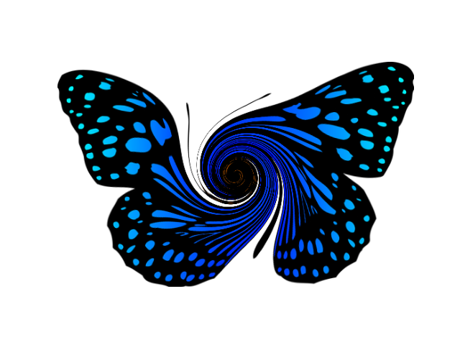

Ví dụ 2 :

Trước : 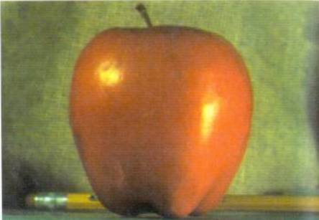

Sau : 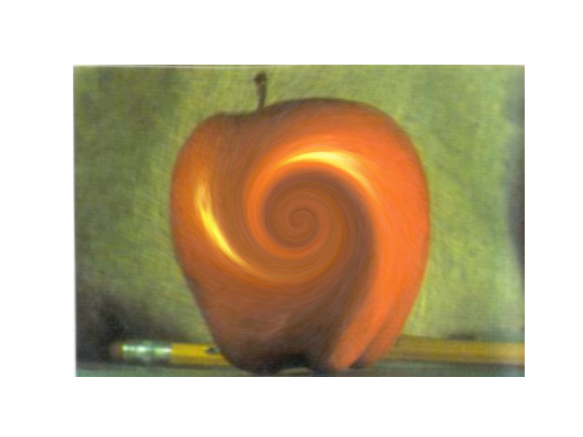

Ví dụ 3 :

Trước : 

Sau : 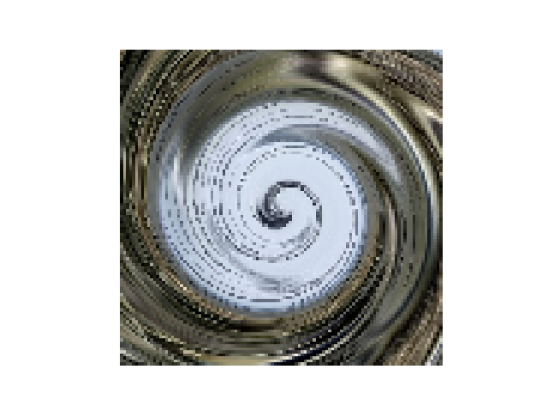

**3.Nhận xét :**

**Kết quả đầu ra**

Ảnh sau phép biến đổi sẽ có hiệu ứng xoáy tập trung quanh tâm (có thể là tâm ảnh hoặc một điểm chỉ định), tạo ra biến dạng thú vị.